**多媒體程式設計-期末專案進度報告1**

|  |
| --- |
| **組別:第19組**  **乙班組員(學號與姓名):**  **11044223 蕭芯伃**  **11044226 簡新雅**  **10926101 彭御銘**  **工作分配:**  **首頁、商品頁面: 彭御銘**  **會員中心、後台、版面設計:蕭芯伃**  **購物車、商品介面、登入登出、聯絡關於我們:簡新雅** |

1. **期末專案主題**

海產店

網站名稱、logo(還在討論)

1. **期末專案的特色**

網頁大面積使用藍色以及白色，對應海產店大海以及新鮮魚貨的感覺，有趣的分類導航不僅能讓消費者快速地找到自己所要購買的商品也能讓消費者感覺到各地挑選海產。在商品介面時也有放置海產的部位介紹，在我們的網站裡不僅僅能買到新鮮美味的漁產也能學到一些關於海鮮的知識。

1. **期末專案網頁排版設計與網站功能的構思過程**

▲會員中心

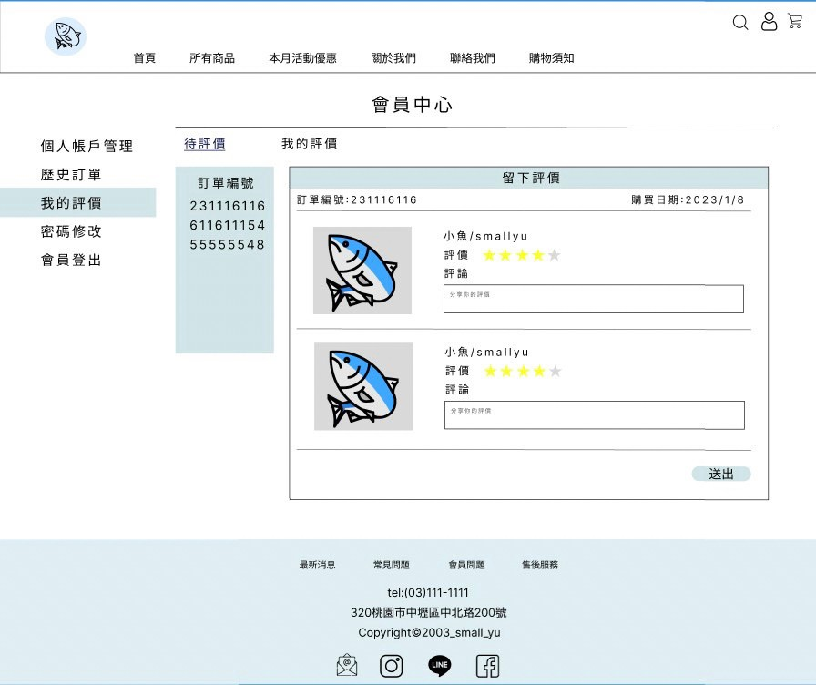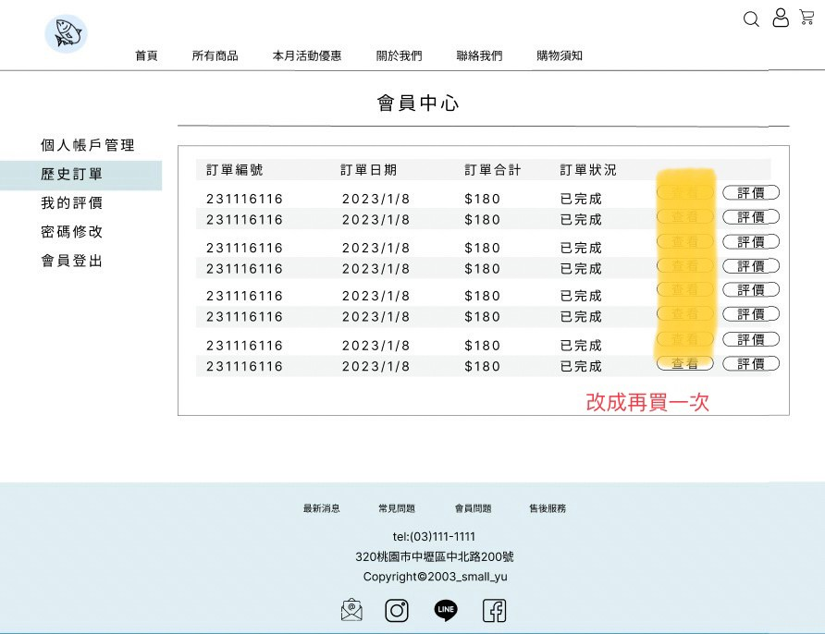

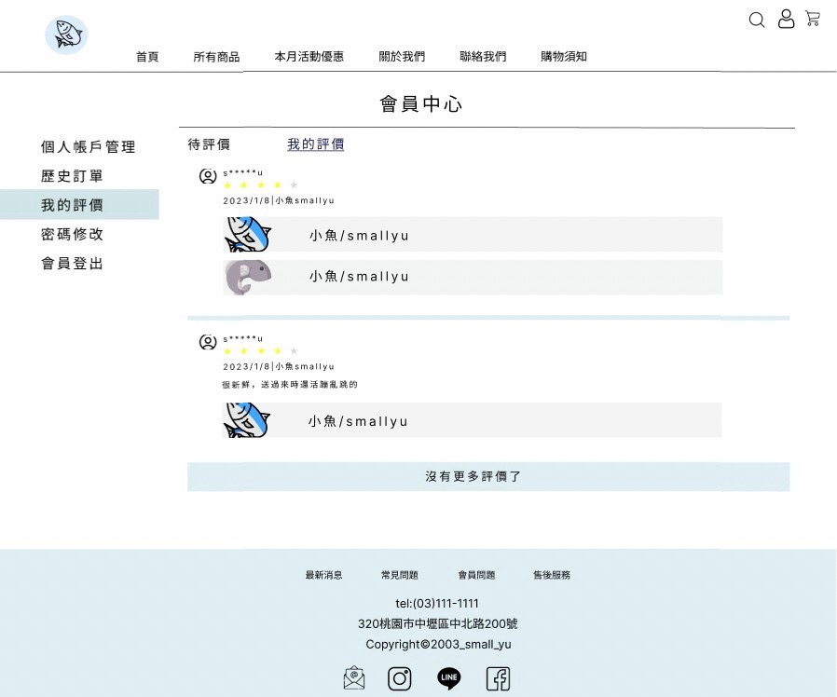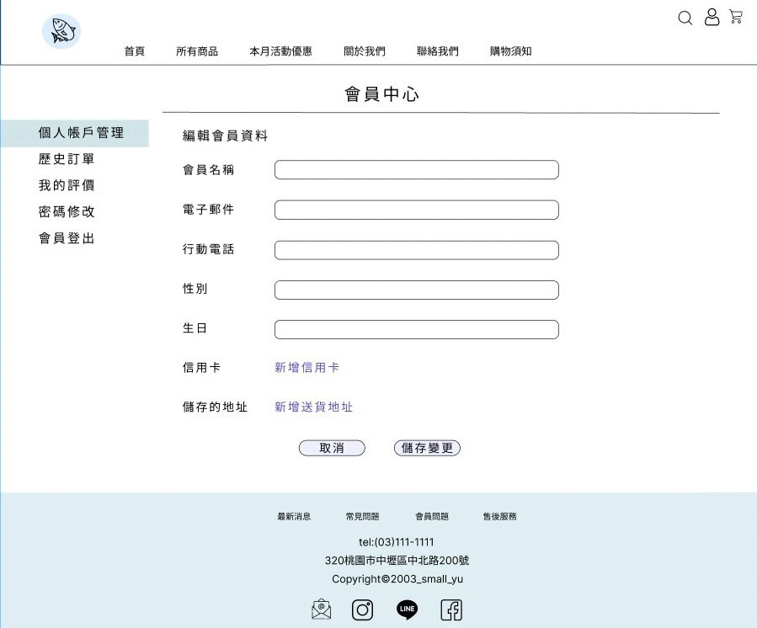

* 排版設計:

上方是整個網頁固定不動的選單，中間的部分是會員中心，在左邊設計了會員中心的導覽列，會員可根據自己的所需點選對應的功能，右邊的部分為主要內容，以我的評價來說明，會員中心下面有兩個選單一個

為待評價，在右邊可以看到一個訂單標號的框，上面會顯示你購買了但還沒有評價的商品編號，點選商品編號左邊會顯示你購買的商品可以進行評價，另一個為我的評價，這是你已購買且已經留下評價的頁面，在這裡你可以看到你的歷史評價。

* 網站功能的構思:

個人帳戶管理:登入會員後才可以更改個人的資料，確保用戶的個人隱私。

歷史訂單:登入後才可以知道曾經購買的商品。

我的評價:放在會員中心確保只有購買者可以進行評論，減少造成有心人士惡意評論的機會。

密碼修改:定期的修改密碼能減少帳號被別人盜用的機會。

會員登出:登入後才有登出。

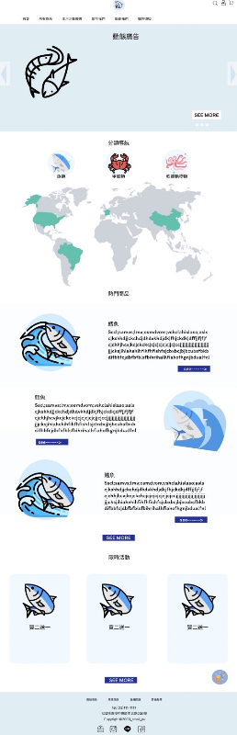 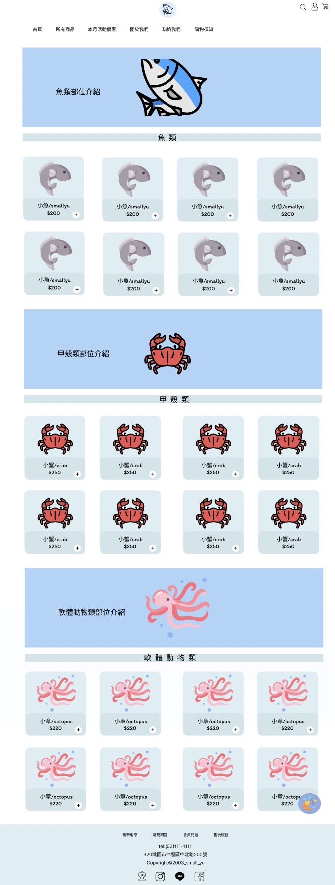 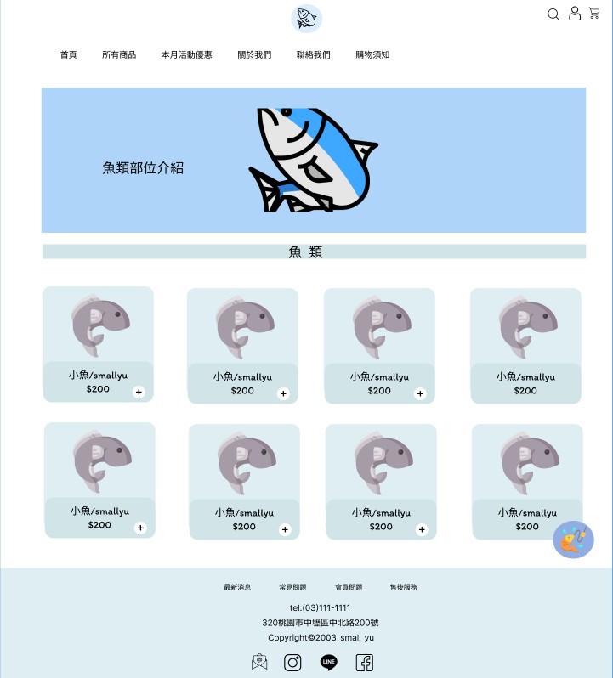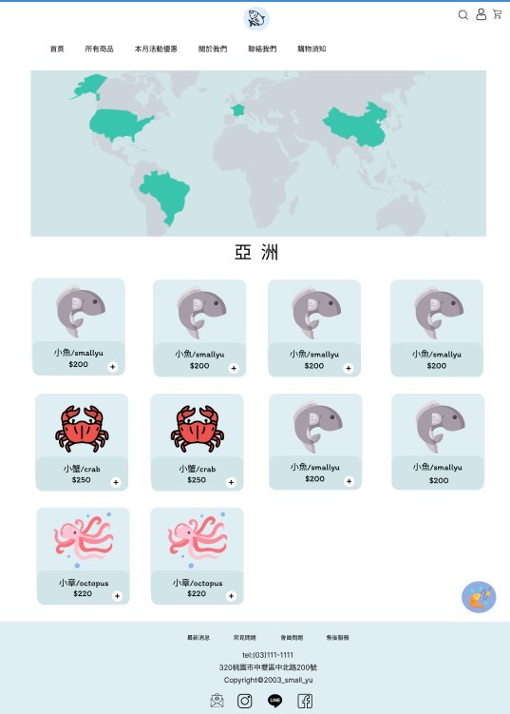

▲首頁 ▲所有商品介面 ▲種類商品介面 ▲地區商品介面

* 排版設計:

上方為固定不動的選單，緊接著是動態廣告，放在一進網頁就能看到的地方吸引消費者，上面是分類導航分為兩個部分其一為種類，另一部分為地圖，消費者可直接點選地圖上的區塊進入到區域商品介面，在這部分滑鼠樣式改成釣竿的樣子，讓消費者有在釣不同區域的魚，熱門商品展現熱銷的前三名，限時活動展現優惠活動，最下面為聯絡資訊，右下的小圓圈為回到首頁。

* 網站功能的構思:

分類導航:能讓消費者更快速的找到自己要購買的商品。

熱門商品、限時活動:可提供選擇困難的消費者一個推薦的選擇

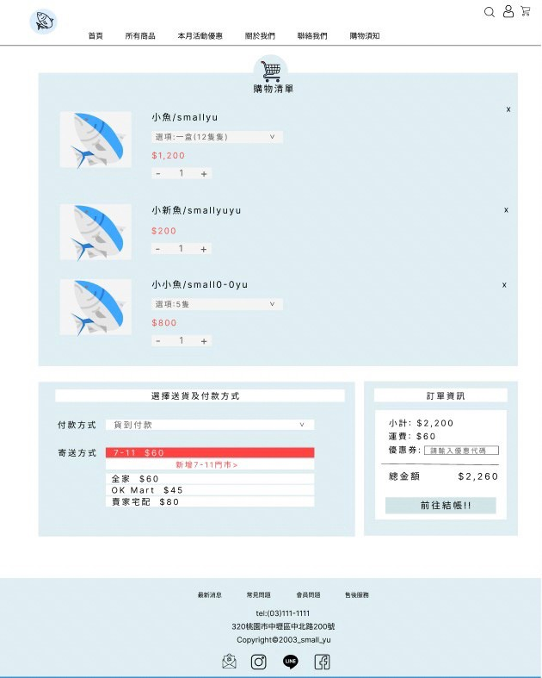 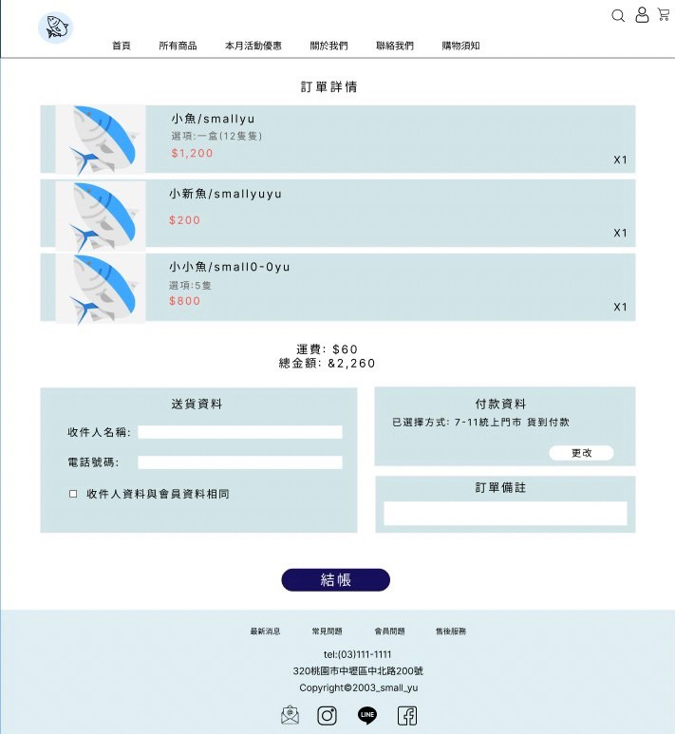

▲購物車 ▲結帳

* 排版設計:

購物車:上面是加入購物車的清單，左下方是選擇付款及運送地點，右下方是購買總金額(加運費)。

結帳:上面為確定要購買的商品，下方為再次確認購買資料。

* 網站功能的構思:

希望能減少購買的程序，讓消費者能很快地就完成購買，繁瑣的購買程序可能會造成消費者的耐心不足從而放棄購買。

1. 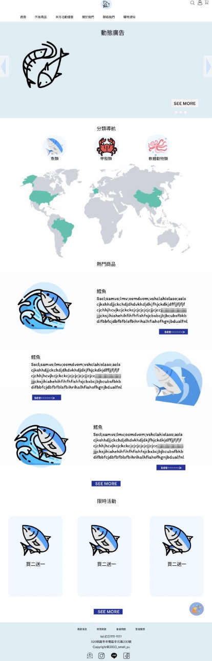**網站的prototype介面**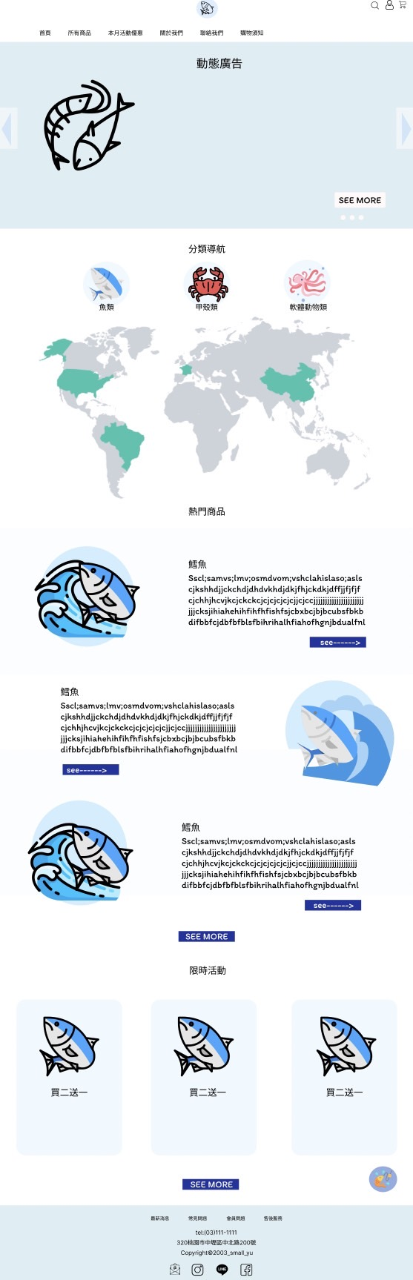



<header>

包含網站的名稱以及logo，在網頁的右上方有搜尋、會員以及購物車，導覽列裡有首頁、所有商品(下拉式選單:all、魚類、甲殼類……)、本月活動優惠、關於我們、聯絡我們以及購物須知。

※點選會員(小人標誌)及購物車會進入到會員登入的畫面，登入後才能進入會員中心以及購物車。

<maim>

**動態廣告**:能讓消費者一眼就看到現在有什麼活動以及吸引消費者的目光。

**分類導航**:分為兩部分，一部分是用海鮮種類來區分(魚類、甲殼類、軟體動物類)點選上面三個圖案能進入到種類商品介面，另一部分是用地區來區分，點選地圖可進入到地區商品分類介面。

**熱門商品:**賣的最熱銷的前三名，點選see進入商品介面。

**限時活動:**優惠活動，點選商品圖片進入商品介面，點選see more進入本月優惠活動介面。

<footer>

**導覽列:**最新消息、常見問題、會員問題、售後服務點選進入購物須知

▲首頁 **聯絡方式**

**▲各商品頁面**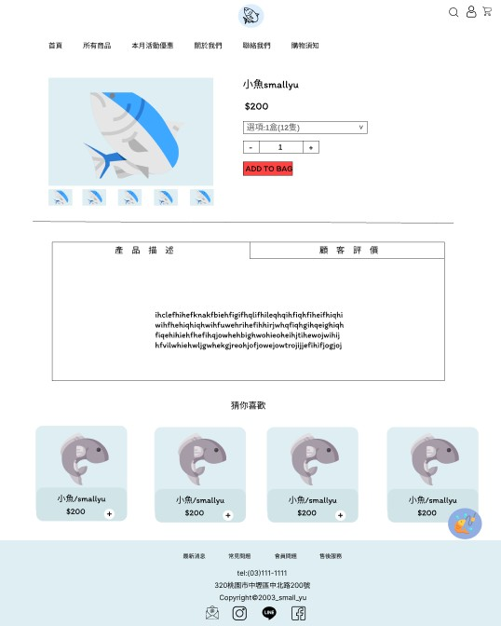

有商品的圖片、商品名稱、價格(隨規格不同而價格也跟著變動)、選擇規格(ex一盒)、數量、加入購物車、產品描述。

點選顧客評價可看到歷年消費者的評價(只能看不能評論)。

最下面為隨機產品推銷

右下的圓圈(釣魚)為回到頂部。

1. 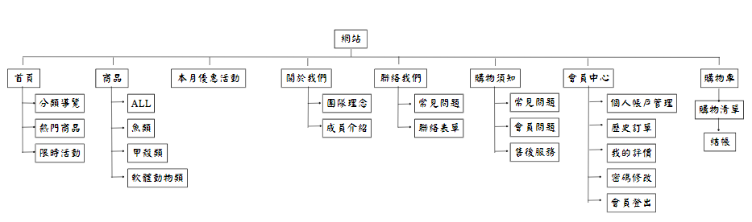**網站架構圖**
2. **購物流程圖**

